营造地表形态的力量
班级：高三（3） 主讲人：毛丽菊 2013.9.10
[目标定位]
1.掌握内、外力作用的能量来源、表现形式及其对地表形态的影响。
2.理解岩石圈的物质循环，明确其过程及图示。
3.结合具体地貌景观，分析其成因和分布。
[课前准备]
1.完成《步步高》知识填空。
2.问题思考：
（1）比较：喜马拉雅山脉和东非大裂谷都是主要由地壳水平运动形成的，你知道二者的形成有何不同吗？

（2）比较：形成长江三峡和长江三角洲的外力作用有何异同？

（3）化石是保存在地层中的地质时期的生物遗体、遗迹的总称，化石只可能存在于哪类岩石中？

（4）岩石圈的三类岩石都能直接相互转化吗？

[课堂活动]
探究点一 内、外力作用对地表形态的影响
一地理课外活动小组的同学收集到了如下几幅地貌景观图片，并提出了以下问题，请你帮他们完成下列问题。
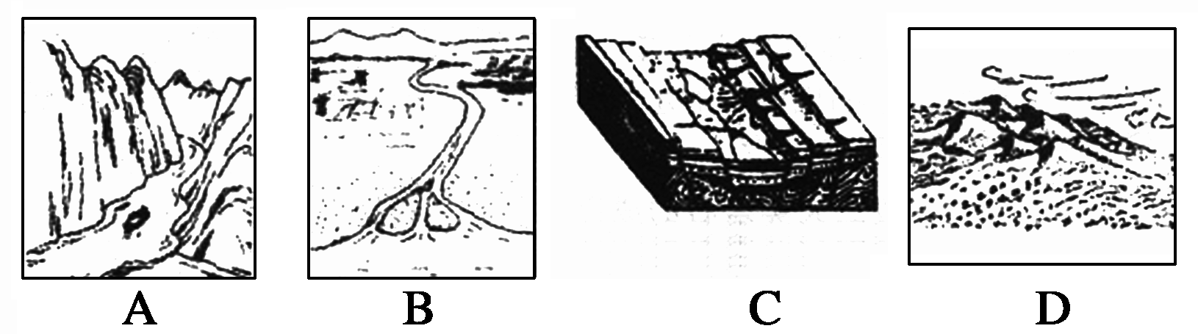

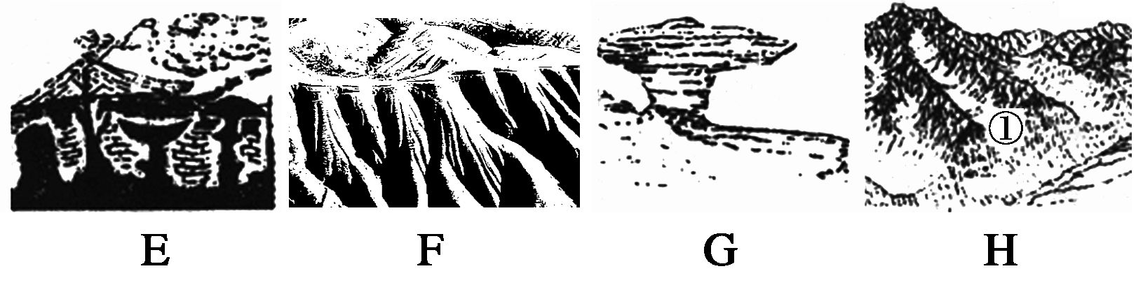

(1)分别写出形成这些地表形态的主要作用。

(2)F图景观在我国________高原分布最广泛，成因主要是________________；B图地貌在我国最典型的地区是________________________；D、G图地貌，主要分布在我国________________地区。
(3)某同学认为上述八幅图从地貌成因来看，可以分为两大类，应如何分类，说出你的理由。

【反思归纳】
1．判断内力作用和外力作用： 内力作用能量来自____________，外力作用能量来自______________。外力作用对地表形态的塑造主要通过________________________四种方式，在这四种方式作用下会形成相应的地貌类型。
2．不同外力作用的空间分布规律：干旱、半干旱地区以______作用为主，多__________地貌和__________地貌；湿润、半湿润地区______作用显著，多__________地貌和__________地貌；高山地区多______作用，多角峰、冰斗、“U”型谷、冰碛丘陵等地貌；沿海地区多______作用，常见海蚀柱、海蚀崖和沙滩等地貌。
探究点二 岩石圈的物质循环
读“岩石圈物质循环示意图”，回答(1)～(2)题。
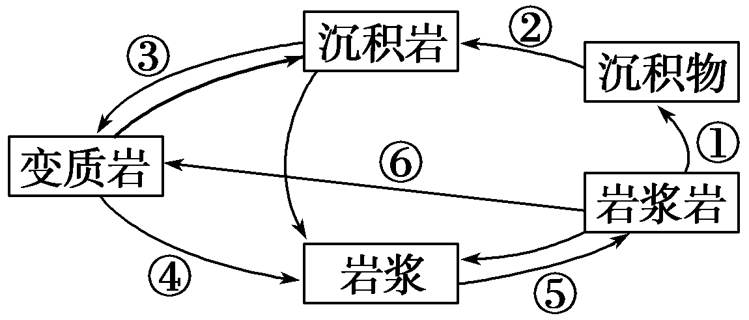
(1)图中表示变质作用的序号是( )
A．④和⑤ B．①和⑥ C．②和④ D．③和⑥
(2)下列岩石中都有可能找到化石的一组是( )
A．页岩、石灰岩 B．砾岩、大理岩
C．砂岩、玄武岩 D．石英岩、花岗岩
【反思归纳】
1．三大类岩石的相互转化：岩浆岩只能由______冷凝而成；三大类岩石中只有______岩含有化石和层理构造，已形成的岩石在外力作用下都可以形成______岩；已形成的岩石在______作用下都可以形成变质岩；三大类岩石最终都可能重熔再生形成______。
2．地壳物质循环图的判读：一是自______始，到______终；而且生成岩浆岩的只能是______；二是有一个箭头指向的方框应为______；有两个箭头指向的方框一般为沉积岩或变质岩；有三个箭头指向的方框为 ；三是沉积岩中含有化石。
[高考链接]
一、选择题
（双选）蒙古高原、黄土高原和华北平原因外力作用在成因上具有一定的联系。下图中各字母表示不同的主导外力作用类型，读图判断下列叙述正确的是（ ）
A．a表示风力侵蚀作用
B．b表示风力搬运作用
C．c表示流水溶蚀作用
D．d表示流水搬运作用
二、综合题
读“岩石圈物质循环示意图”，完成下列各题。
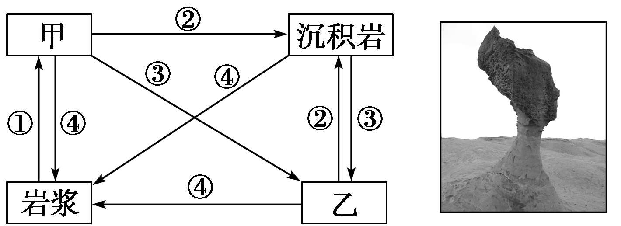
(1)图中甲、乙分别代表________和________。
(2)下列选项中，符合沉积岩两个突出特征的是(双选)( )
A．具有层理构造 B．具有气孔构造
C．常含有化石 D．坚实致密
(3)图中序号①②③④中，表示变质作用的是______________，表示风化、侵蚀、搬运、沉积和固结成岩等外力作用的是________。
(4)在台湾东北海岸的“野柳公园”内，有一群海岸怪石，其中以“女王头”(如上图)最为著名。但其“玉颈”逐年变细，预计15年后将面临“断头”危机。你认为其“玉颈”变细是受____________作用的影响，该作用对应于图中的________(填序号)。
(5)石材已是许多家庭房屋装潢的必需品，请列举家庭装潢中常用的甲、乙类岩石各一种。

